Нагревательный двухжильный мат повышенной мощностью ComfortHeat CTAE-200
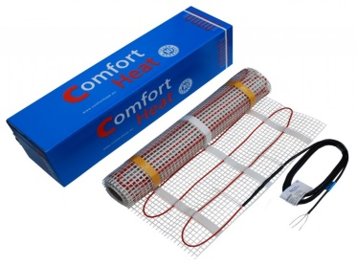
Применяется для установки внутри помещений с повышенными тепло потерями через пол или в помещениях, где требуется большая мощность обогрева на небольшую площадь, например, в ванных комнатах. Также рекомендуется использовать этот мат при необходимости быстрого нагрева при пониженной напряжения питания.
Используется в ремонтируемых и тонких полах непосредственно под покрытие пола без формирования толстой цементной стяжки и устанавливается в основном под плитку в плиточный клей.
Изготавливается как нагревательный мат с двухжильным экранированным нагревательным кабелем толщиной 3,7 мм. Кабель имеет тефлоновую внутреннюю и поливинилхлоридную наружную изоляции. Сплошной экран с алюминиевой фольги, армированный по всей длине медным луженым проводником. Кабель закреплен на самоклеющейся синтетической сетке и имеет один холодный соединительный провод, а так-же герметичные термоусадочные переходная и концевая муфта.
Технические характеристики:
• тип кабеля: двухжильный экранированный
• номинальное напряжение: ~230 В
• удельная мощность: 200 Вт/м при 220 В
• толщина мата: 3,7 мм
• ширина сетки/зоны нагрева: 50 см
• холодные концы: 3 м
• внутренняя изоляция: FEP (teflon)
• экран : алюминиевая фольга + луженный медный провод
• наружная изоляция: PVDF
• максимальная температура: 105°C
• степень защиты: IP 67
• производитель: Литва-Германия
• гарантия: 20 лет, расширенная в конструкции пола

Ассортимент CTAE-160:

Код товара | Площадь укладки, м2 | Мощность, Вт при 230 В | Сопротивление, Ом | Цена, грн.
85541072 | 1,0 | 200 | 265 | 3 912,60
85541074 | 1,5 | 300 | 176 | 4 679,40
85541076 | 2,0 | 400 | 132 | 5 318,40
85541078 | 2,5 | 500 | 106 | 6 109,20
85541080 | 3,0 | 600 | 88 | 6 915,60
85541084 | 4,0 | 800 | 66 | 8 317,20
85541086 | 5,0 | 1000 | 53 | 9 469,80
85541088 | 6,0 | 1200 | 44 | 10 848,60
85541090 | 7,0 | 1400 | 38 | 12 330,60
85541092 | 8,0 | 1600 | 33 | 13 546,80
85541094 | 10,0 | 2000 | 26 | 16 409,40

